2023年度四川省
泸县得胜镇人民政府部门决算

目录
公开时间：2024年12月27日

第一部分 部门概况 3
一、部门职责 3
二、机构设置 4
第二部分 2023年度部门决算情况说明 5
一、收入支出决算总体情况说明 5
二、收入决算情况说明 5
三、支出决算情况说明 6
四、财政拨款收入支出决算总体情况说明 6
五、一般公共预算财政拨款支出决算情况说明 7
六、一般公共预算财政拨款基本支出决算情况说明 11
七、财政拨款“三公”经费支出决算情况说明 11
八、政府性基金预算支出决算情况说明 13
九、国有资本经营预算支出决算情况说明 13
十、其他重要事项的情况说明 13
第三部分 名词解释 15
第四部分 附件 18
第五部分 附表 37
一、收入支出决算总表 37
二、收入决算表 37
三、支出决算表 37
四、财政拨款收入支出决算总表 37
五、财政拨款支出决算明细表 37
六、一般公共预算财政拨款支出决算表 37
七、一般公共预算财政拨款支出决算明细表 37
八、一般公共预算财政拨款基本支出决算明细表 37
九、一般公共预算财政拨款项目支出决算表 37
十、政府性基金预算财政拨款收入支出决算表 37
十一、国有资本经营预算财政拨款收入支出决算表 37
十二、国有资本经营预算财政拨款支出决算表 37
十三、财政拨款“三公”经费支出决算表 37

第一部分 部门概况

一、部门职责
1．宣传和贯彻执行党的路线方针政策和党中央、上级党组织及本镇党员代表大会（党员大会）的决议。
2．讨论和决定本镇经济建设、政治建设、文化建设、社会建设、生态文明建设和党的建设以及乡村振兴中的重大问题。需由镇政权机关或者集体经济组织决定的重要事项，经镇党委研究讨论后，由镇政权机关或者集体经济组织依照法律和有关规定作出决定。
3．领导镇政权机关、群团组织和其他各类组织，加强指导和规范，支持和保证镇各类机关组织依照国家法律法规以及各自章程履行职责。
4．加强镇党委自身建设和村（社区）党组织建设，抓好发展党员工作，加强党员队伍建设。加强意识形态阵地以及队伍建设。维护和执行党的纪律，监督党员干部和其他工作人员严格遵守国家法律法规。落实管党治党责任，不断提高党的建设质量，推动全面从严治党向基层延伸。
5．按照干部管理权限，负责对干部的教育、培训、选拔、考核和监督工作。做好人才服务和引进工作。
6．领导本镇的基层治理，加强社会主义民主法治建设和精神文明建设，加强社会治安综合治理，接待群众来信来访、反映社情民意、化解矛盾纠纷，做好应急管理、安全生产、消防安全、生态环境、美丽乡村建设、民生保障、脱贫致富、民族宗教等工作。
7．执行本级人民代表大会的决议和上级国家行政机关的决定和命令，发布决定和命令。
8．执行本行政区域内的经济和社会发展计划、预算，管理本行政区域内的经济、教育、科技、文化、卫生健康、体育事业和财政、民政、公安、司法等行政工作。
9．监督执法管理。对辖区内各类行政执法工作进行统筹协调，组织开展群众监督和社会监督。
10．组织公共服务。组织实施与村（居）民生活密切相关的各项公共服务事项，落实人力资源和社会保障、民政、教育、科技、文化、体育、卫生健康、退役军人事务等领域相关法规政策。
11．保护社会主义全民所有的财产和劳动群众集体所有的财产，保护公民私人所有的合法财产，维护社会秩序，保障公民的人身权利、民主权利和其他权利。
12．保护各种经济组织的合法权益。
13．保障宪法和法律赋予妇女的男女平等、同工同酬和婚姻自由等各项权利。
14．完成县委、县政府交办的其他事项。

二、机构设置
泸县得胜镇人民政府下属二级单位6个，其中行政单位1个，参照公务员法管理的事业单位0个，其他事业单位（学校）5个。
纳入泸县得胜镇人民政府2023年度部门决算编制范围的二级预算单位包括：
1.泸县得胜镇人民政府
2.泸县得胜镇得胜中心小学校
3.泸县得胜镇得胜初级中学校
4.泸县得胜镇顺河学校
5.泸县得胜镇宋观学校
6.泸县得胜镇中心幼儿园

第二部分 2023年度部门决算情况说明

一、收入支出决算总体情况说明

2023年度收、支总计9152.34万元。与2022年度相比，收、支总计各增加102.69万元，增长1.12%。主要变动原因是资金调整。
（图1：收、支决算总计变动情况图）（柱状图）
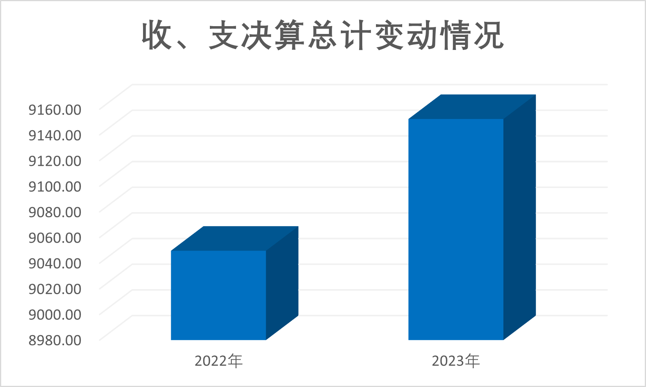

二、收入决算情况说明
2023年度本年收入合计8937.53万元，其中：一般公共预算财政拨款收入8673.63万元，占97.04%；政府性基金预算财政拨款收入263.9万元，占2.95%；国有资本经营预算财政拨款收入0万元，占0%；上级补助收入0万元，占0%；事业收入0万元，占0%；经营收入0万元，占0%；附属单位上缴收入0万元，占0%；其他收入0万元，占0%。
（注：数据来源于财决01表，仅罗列本部门涉及的收入。）
（图2：收入决算结构图）（饼状图）
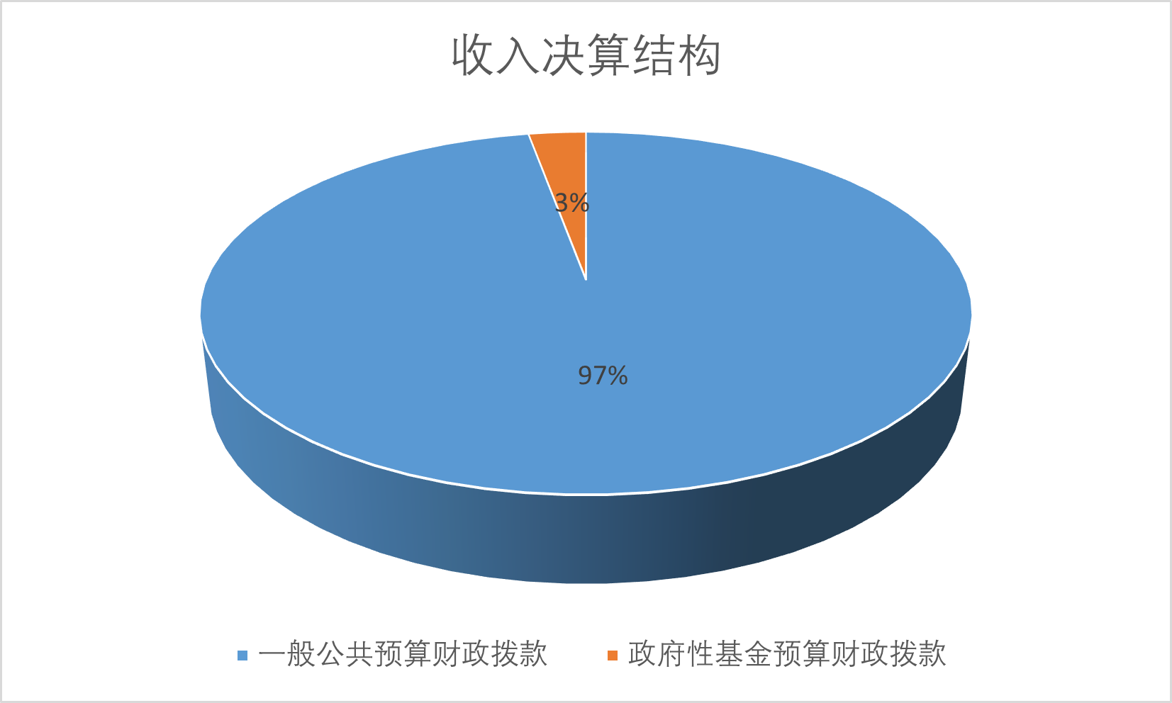

三、支出决算情况说明
2023年度本年支出合计9152.34万元，其中：基本支出6969.8万元，占76.15%；项目支出2182.55万元，占23.84%；上缴上级支出0万元，占0%；经营支出0万元，占0%；对附属单位补助支出0万元，占0%。
（注：数据来源于财决04表，仅罗列本部门涉及的支出。）
（图3：支出决算结构图）（饼状图）
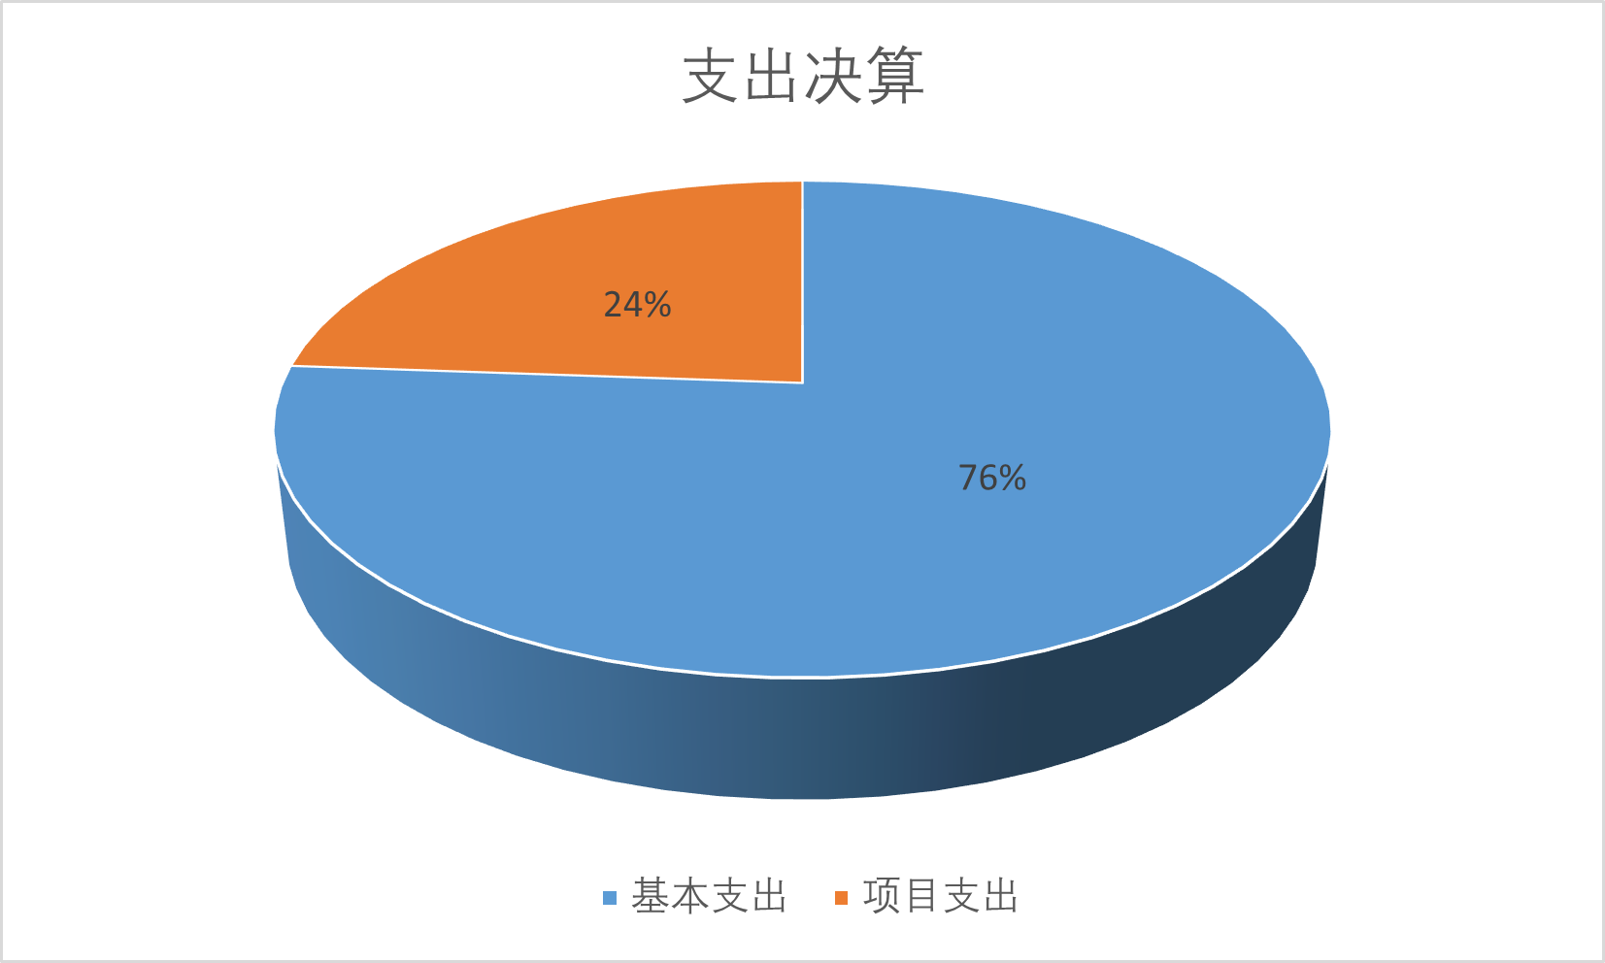

四、财政拨款收入支出决算总体情况说明
2023年度财政拨款收、支总计9152.34万元。与2022年度相比，财政拨款收、支总计各增加102.69万元，增长1.12%。主要变动原因是资金调整。
（注：数据来源于财决01-1表）
（图4：财政拨款收、支决算总计变动情况）（柱状图）

五、一般公共预算财政拨款支出决算情况说明
（一）一般公共预算财政拨款支出决算总体情况。
2023年度一般公共预算财政拨款支出8718.44万元，占本年支出合计的95.25%。与2022年度相比，一般公共预算财政拨款支出增加316.59万元，增长3.63%。主要变动原因是资金调整。
（图5：一般公共预算财政拨款支出决算变动情况）（柱状图）
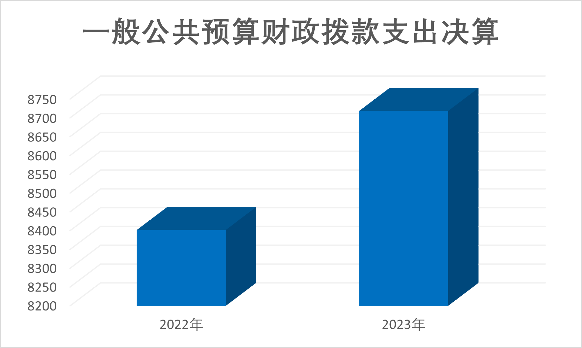
（二）一般公共预算财政拨款支出决算结构情况。
2023年度一般公共预算财政拨款支出8718.44万元，主要用于以下方面: 一般公共服务支出648.44万元，占7.44%；教育支出3,965.41万元，占45.48%；社会保障和就业支出693.72万元，占7.96%；卫生健康支出1038.8万元，占11.91%；城乡社区支出33.15万元，占0.38%；农林水支出606.26万元，占6.95%；交通运输支出98.31万元，占1.13%；住房保障支出371.15万元，占4.26%；灾害防治及应急管理支出1263.2万元，占14.49%。
（注：数据来源于财决01-1表，仅罗列本部门涉及的全部功能分类科目，至类级。）
（图6：一般公共预算财政拨款支出决算结构）（饼状图）
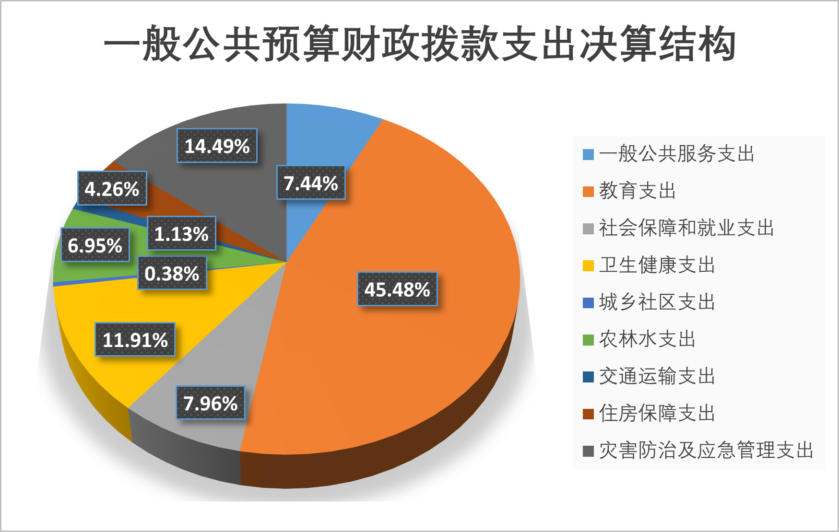
- 一般公共预算财政拨款支出决算具体情况。
2023年度一般公共预算支出决算数为8718.44万元，完成
预算100%。其中：
1.一般公共服务支出（类）政府办公厅及相关机构事务（款）行政运行（项）: 支出决算为505.98万元，完成预算100%；政府办公厅及相关机构事务（款）事业运行（项）: 支出决算为142.46万元，完成预算100%。
2.教育支出（类）教育管理事务（款）行政运行（项）：支出决算为57.28万元，完成预算100%；普通教育（款）学前教育（项）:支出决算为249.71万元，完成预算100%；普通教育（款）小学教育（项）:支出决算为2115.1万元，完成预算100%；普通教育（款）初中教育（项）:支出决算为1543.32万元，完成预算100%。
3.社会保障和就业支出（类）民政管理事务（款）行政运行（项）：支出决算为101.39万元，完成预算100%；民政管理事务（款）其他民政管理事务支出（项）：支出决算为95.86万元，完成预算100%；行政事业单位养老支出（款）机关事业单位基本养老保险缴费支出（项）:支出决算为496.47万元，完成预算100%。
4.卫生健康支出（类）卫生健康管理事务（款）行政运行（项）：支出决算为761.23万元，完成预算100%；行政事业单位医疗（款）行政单位医疗（项）:支出决算为21.24万元，完成预算100%；行政事业单位医疗（款）事业单位医疗（项）:支出决算为188.29万元，完成预算100%；行政事业单位医疗（款）公务员医疗补助（项）:支出决算为68.04万元，完成预算100%。
5.城乡社区支出（类）城乡社区管理事务（款）其他城乡社区管理事务支出（项）:支出决算为33.15万元，完成预算100%。
6.农林水支出（类）农业农村（款）行政运行（项）:支出决算为11.9万元，完成预算100%；农业农村（款）事业运行（项）:支出决算为117.62万元，完成预算100%；农业农村（款）对高校毕业生到基层任职补助（项）:支出决算为3.2万元，完成预算100%；农业农村（款）其他农业农村支出（项）:支出决算为395.02万元，完成预算100%。水利（款）行政运行（项）:支出决算为2.76万元，完成预算100%；水利（款）其他水利支出（项）:支出决算为10.5万元，完成预算100%；巩固拓展脱贫攻坚成果衔接乡村振兴（款）行政运行（项）:支出决算为31.30万元，完成预算100%；巩固拓展脱贫攻坚成果衔接乡村振兴（款）事业运行（项）:支出决算为19.16万元，完成预算100%；农村综合改革（款）其他农村综合改革支出（项）:支出决算为14.80万元，完成预算100%。
7.交通运输支出（类）公路水路运输（款）行政运行（项）:支出决算为45.66万元，完成预算100%；公路水路运输（款）其他公路水路运输支出（项）:支出决算为52.65万元，完成预算100%。
8.住房保障支出（类）住房改革支出（款）住房公积金（项）:支出决算为371.15万元，完成预算100%。
9.灾害防治及应急管理支出（类）自然灾害救灾及恢复重建支出（款）其他自然灾害救灾及恢复重建支出（项）:支出决算为1263.2万元，完成预算100%。
（注：数据来源于财决01-1表和财决08表，仅罗列本部门涉及的全部功能分类科目，至项级。上述“预算”口径为全年预算数。增减变动原因为决算数<项级>和全年预算数<项级>比较，与预算数持平可以不写原因。）

六、一般公共预算财政拨款基本支出决算情况说明
2023年度一般公共预算财政拨款基本支出6969.8万元，其中：
人员经费5693.13万元，主要包括：基本工资、津贴补贴、奖金、奖金、绩效工资、机关事业单位基本养老保险缴费、职工基本医疗保险缴费、公务员医疗补助缴费、其他社会保障缴费、住房公积金、其他工资福利支出、生活补助、奖励金等。
公用经费1276.67万元，主要包括：办公费、印刷费、手续费、水费、电费、邮电费、物业管理费、差旅费、维修（护）费、培训费、公务接待费、劳务费、公务用车运行维护费、其他交通费、其他商品和服务支出等。
（注：数据来源于财决07表和财决08-1表，仅罗列本部门实际支出涉及的经济分类科目。）

七、财政拨款“三公”经费支出决算情况说明
（一）“三公”经费财政拨款支出决算总体情况说明

2023年度“三公”经费财政拨款支出决算为15.1万元，完成预算100%；较上年度减少0.11万元，下降0.73%。决算数小于预算数的主要原因是继续认真贯彻落实中央八项规定、省委十项规定及市委、市政府十二项规定等要求，厉行节约，从严控制“三公”经费支出，全年实际支出比预算有所节约。
（注：上述“预算”口径为全年预算数，包括一般公共预算和政府性基金预算财政拨款支出决算情况。）
（二）“三公”经费财政拨款支出决算具体情况说明
2023年度“三公”经费财政拨款支出决算中，因公出国（境）费支出决算0万元，占0%；公务用车购置及运行维护费支出决算8.75万元，占57.95%；公务接待费支出决算6.35万元，占42.05%。具体情况如下：
（图7：“三公”经费财政拨款支出结构）（饼状图）
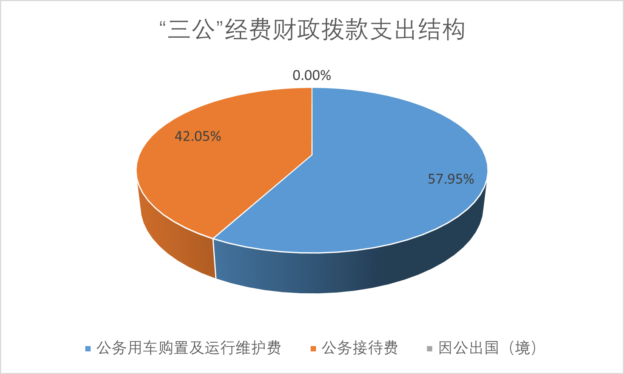
1.因公出国（境）经费支出0万元，完成预算0%。全年安排因公出国（境）团组0次，出国（境）0人。
2.公务用车购置及运行维护费支出8.75万元，完成预算100%。公务用车购置及运行维护费支出决算比2022年减少0.01万元，下降0.11%。主要原因是厉行节约。
其中：公务用车购置费支出0万元。全年按规定更新购置公务用车0辆。截至2023年12月31日，本部门共有公务用车1辆，其中：越野车1辆。
公务用车运行维护费支出8.75万元。主要用于日常工作所需的公务用车燃油费、维修费、过路过桥费、保险费等支出。
3.公务接待费支出6.35万元，完成预算100%。公务接待费支出决算比2022年减少0.1万元，下降1.57%。主要原因是厉行节约，着力压减“三公”经费。其中：
国内公务接待支出6.35万元。主要用于执行公务、开展业务活动开支的用餐费。国内公务接待153批次，1237人次，共计支出6.35万元，具体内容包括省市调研农业生产情况、市审计局审计高标准农田建设工作、市国土修复和整治中心验收土地整治工作、市食品安全专家组检查镇食品生产企业安全情况、省国土空间规划研究院开展调研工作、省自然资源厅检查卫片图斑用餐等。
外事接待支出0万元。

八、政府性基金预算支出决算情况说明
2023年度政府性基金预算拨款支出433.9万元。

九、国有资本经营预算支出决算情况说明
2023年度国有资本经营预算拨款支出0万元。

十、其他重要事项的情况说明
（一）机关运行经费支出情况
2023年度，泸县得胜镇人民政府机关运行经费支出911.01万元，比2022年度增加601.45万元，增长66.02%。主要原因是落实预算法及实施条例要求，进一步规范预算管理，理清支出边界，将原项目支出中列支的基本支出调整归位。
（注：数据来源于财决附03表）
（二）政府采购支出情况
2023年度，政府采购支出总额270.4万元，其中：政府采购货物支出10.95万元、政府采购工程支出102.85万元、政府采购服务支出156.6万元。主要用于办公设备购置、接官坝村产业扶持项目采购、得胜镇生活垃圾清运和处理服务项目采购等。授予中小企业合同金额260.15万元，占政府采购支出总额的96.2%，其中：授予小微企业合同金额0万元，占政府采购支出总额的0%。
（注：数据来源于财决附03表）
（三）国有资产占有使用情况
截至2023年12月31日，泸县得胜镇人民政府共有车辆1辆，其中：特种专业技术用车1辆。单价100万元以上设备（不含车辆）0台（套）。
（注：数据来源于财决附03表，按部门决算报表填报数据罗列车辆情况。）
（四）预算绩效管理情况。
根据预算绩效管理要求，本部门在2023年度预算编制阶段，组织对得胜镇上顶山村、桐乐村灾后重建聚居点建设项目等8个项目开展了预算事前绩效评估，对8个项目编制了绩效目标，预算执行过程中，选取8个项目开展绩效监控。
组织对2023年度一般公共预算、政府性基金预算等全面开展绩效自评，形成泸县得胜镇人民政府部门整体（含部门预算项目）绩效自评报告、泸县得胜镇上顶山村桐乐村灾后重建聚居点建设项目等专项预算项目绩效自评报告。绩效自评报告详见附件。

第三部分 名词解释
1.财政拨款收入：指单位从同级财政部门取得的财政预算资金。
2.事业收入：指事业单位开展专业业务活动及辅助活动取得的收入。
3.其他收入：指单位取得的除上述收入以外的各项收入。
4.年初结转和结余：指以前年度尚未完成、结转到本年按有关规定继续使用的资金。
5.一般公共服务支出（类）人大事务（款）行政运行（项）：指行政单位的基本支出。
6.一般公共服务支出（类）政府办公厅及相关机构事务（款）行政运行（项）：指行政单位的基本支出。
7.一般公共服务支出（类）政府办公厅及相关机构事务（款）事业运行（项）：指事业单位的基本支出，不包括行政单位后勤服务中心、医务室等附属事业单位。
8.教育支出（类）普通教育（款）学前教育（项）：指部门举办的学前教育支出。
9.教育支出（类）普通教育（款）小学教育（项）：指部门举办的小学教育支出。
10.教育支出（类）普通教育（款）初中教育（项）：指部门举办的初中教育支出。
11.教育支出（类）普通教育（款）其他普通教育支出（项）：指部门举办的其他用于普通教育方面的支出。
15.社会保障和就业支出（类）行政事业单位养老支出（款）机关事业单位基本养老保险缴费支出（项）：指单位实施养老保险制度由单位缴纳的基本养老保险支出。
16.社会保障和就业支出（类）行政事业单位养老支出（款）其他行政事业单位养老支出（项）：指其他用于单位养老方面的支出。
16.卫生健康支出（类）行政事业单位医疗（款）行政单位医疗（项）:指财政部门安排的行政单位基本医疗保险缴费经费。
17.卫生健康支出（类）行政事业单位医疗（款）事业单位医疗（项）:指财政部门安排的事业单位基本医疗保险缴费经费。
18.卫生健康支出（类）行政事业单位医疗（款）公务员医疗补助（项）:指财政部门安排的公务员医疗补助经费。
19.农林水支出（类）农业农村（款）对高校毕业生到基层任职补助（项）:指按规定对高校毕业生到基层任职的补助支出。
20.农林水支出（类）水利（款）抗旱（项）:指抗旱业务支出，包括旱情监测及报旱，抗旱物资购置管护，抗旱设施设备运转维护，抗旱应急水源建设等。
21.农林水支出（类）农村综合改革（款）对村民委员会和村党支部的补助（项）：指各级财政对村民委员会和村党支部的补助支出，以及支持建立县级基本财力保障机制安排的村级组织运转奖补资金。
22.住房保障支出（类）住房改革支出（款）住房公积金（项）：指单位按人力资源和社会保障部、财政部规定的基本工资和津贴补贴以及规定比例为职工缴纳的住房公积金。
23.基本支出：指为保障机构正常运转、完成日常工作任务而发生的人员支出和公用支出。
24.项目支出：指在基本支出之外为完成特定行政任务和事业发展目标所发生的支出。
25.“三公”经费：指部门用财政拨款安排的因公出国（境）费、公务用车购置及运行费和公务接待费。其中，因公出国（境）费反映单位公务出国（境）的国际旅费、国外城市间交通费、住宿费、伙食费、培训费、公杂费等支出；公务用车购置及运行费反映单位公务用车车辆购置支出（含车辆购置税）及租用费、燃料费、维修费、过路过桥费、保险费等支出；公务接待费反映单位按规定开支的各类公务接待（含外宾接待）支出。
26.机关运行经费：为保障行政单位（含参照公务员法管理的事业单位）运行用于购买货物和服务的各项资金，包括办公及印刷费、邮电费、差旅费、会议费、福利费、日常维修费、专用材料及一般设备购置费、办公用房水电费、办公用房取暖费、办公用房物业管理费、公务用车运行维护费以及其他费用。

第四部分 附件

附件1
泸县得胜镇人民政府
2023年部门预算绩效评价报告

一、部门基本情况
（一）机构组成。
泸县得胜镇人民政府是独立核算的一级预算单位，下属单位6个，其中行政单位1个，其他事业单位（学校）5个。
（二）机构职能。
1．宣传和贯彻执行党的路线方针政策和党中央、上级党组织及本镇党员代表大会（党员大会）的决议。
2．讨论和决定本镇经济建设、政治建设、文化建设、社会建设、生态文明建设和党的建设以及乡村振兴中的重大问题。需由镇政权机关或者集体经济组织决定的重要事项，经镇党委研究讨论后，由镇政权机关或者集体经济组织依照法律和有关规定作出决定。
3．领导镇政权机关、群团组织和其他各类组织，加强指导和规范，支持和保证镇各类机关组织依照国家法律法规以及各自章程履行职责。
4．加强镇党委自身建设和村（社区）党组织建设，抓好发展党员工作，加强党员队伍建设。加强意识形态阵地以及队伍建设。维护和执行党的纪律，监督党员干部和其他工作人员严格遵守国家法律法规。落实管党治党责任，不断提高党的建设质量，推动全面从严治党向基层延伸。
5．按照干部管理权限，负责对干部的教育、培训、选拔、考核和监督工作。做好人才服务和引进工作。
6．领导本镇的基层治理，加强社会主义民主法治建设和精神文明建设，加强社会治安综合治理，接待群众来信来访、反映社情民意、化解矛盾纠纷，做好应急管理、安全生产、消防安全、生态环境、美丽乡村建设、民生保障、脱贫致富、民族宗教等工作。
7．执行本级人民代表大会的决议和上级国家行政机关的决定和命令，发布决定和命令。
8．执行本行政区域内的经济和社会发展计划、预算，管理本行政区域内的经济、教育、科技、文化、卫生健康、体育事业和财政、民政、公安、司法等行政工作。
9．监督执法管理。对辖区内各类行政执法工作进行统筹协调，组织开展群众监督和社会监督。
10．组织公共服务。组织实施与村（居）民生活密切相关的各项公共服务事项，落实人力资源和社会保障、民政、教育、科技、文化、体育、卫生健康、退役军人事务等领域相关法规政策。
11．保护社会主义全民所有的财产和劳动群众集体所有的财产，保护公民私人所有的合法财产，维护社会秩序，保障公民的人身权利、民主权利和其他权利。
12．保护各种经济组织的合法权益。
13．保障宪法和法律赋予妇女的男女平等、同工同酬和婚姻自由等各项权利。
14．完成县委、县政府交办的其他事项。
（三）人员概况。
截至2023年末，得胜镇实有在职人员361人，其中：机关行政在职46人；事业在职315人（其中：教师275人，初中177人、小学76人、学前22人；机关事业人员40人）。
二、部门资金收支情况
（一）收入情况。
2023年部门总体收入合计9152.34万元，其中：一般公共预算财政拨款收入8673.63万元，占94.77%；政府性基金预算财政拨款收入263.90万元，占2.88%；年初结转和结余214.81万元，占2.35%。
（二）支出情况。
2023年部门总体支出合计9152.34万元，其中：基本支出6969.79万元，占76.15%；项目支出2182.55万元，占23.85%。
（三）结余分配和结转结余情况。
2023年部门总体结转结余0万元。
三、部门预算绩效分析
（一）部门预算总体绩效分析。
1.履职效能。我单位积极履职，强化管理，较好地完成了年度工作目标。按时完成了泸县得胜镇上顶山村、桐乐村、接官坝村聚居点建设项目，让150余户群众能尽早住进新房，确保社会和谐稳定，群众安居乐业；实施采购了泸县得胜镇垃圾清运和处理服务项目，对得胜镇全域范围内的6处垃圾库、坑和50处垃圾钩臂箱的生活垃圾集中进行清运，为广大群众创造了良好的农村人居环境，建立了文明向上的生活方式；持续开展了得胜镇森林防灭火专项工作，有效防止了火灾发生，提高了全民对森林防灭火工作的关注和参与度，促进了林业发展和社会发展；以及完成了得胜镇接官坝村产业扶持项目、学校建设项目、部门正常运转等工作。得15分。
2.预算管理。严格按照要求编制年初部门预算，财政拨款预算偏离度、资产配置预算偏离度、政府采购预算偏离度小。1至6月部门预算数2985.57万元，预算执行数2646.25万元；1至10月部门预算数4883.33万元，预算执行数4543.94万元，支出执行进度规范合理，预算年终无结余。严控“三公”经费、培训、差旅、办公设备购置等一般性支出。得21分。
3.财务管理。有内部财务管理制度、内部控制制度、会计核算制度等管理制度，部门财务岗位设置、部门资金使用符合相关财务管理制度要求，不存在超预算或无预算安排、虚列支出、超范围超标准使用经费、违规使用“三公”经费、滥发津补贴、报销不合规等情况。得10分。
4.资产管理。规范各类资产的购置审批制度、资产出租出借和收入管理制度、资产使用管理制度、资产处置和报废审批制度、资产管理岗位职责制度等，加强部门内部的资产管理工作。人均资产无变化、资产利用率较高、部门闲置资产较少。得9分。
5.采购管理。严格编制政府采购年初预算和计划，按要求执行政府采购促进中小企业发展相关管理办法。2023年度实际政府采购金额与政府采购预算金额一致，采购执行率100%。得6分。
（二）部门预算项目绩效分析。
常年项目绩效分析。该类项目总数0个，涉及预算总金额0万元，1—12月预算执行总体进度为0%，其中：预算结余率大于10%的项目共计0个。
阶段（一次性）项目绩效分析。该类项目总数8个，涉及预算总金额3459.21万元，1—12月预算执行总体进度为100%，其中：预算结余率大于10%的项目共计0个。
1.项目决策。部门预算项目设立按规定履行评估论证、申报程序，项目绩效目标与计划期内的任务量、预算安排的资金量匹配相对合理，绩效目标设置较为科学合理，并在规定时间内完成项目入库。得10分。
2.项目执行。部门预算项目实际列支内容与绩效目标设置相符，项目调整规范合理，项目预算执行率为≥90%。得10分。
3.目标实现。部门预算项目绩效目标数量指标完成情况较好，目标偏离度低。项目按质按量完成，达到了预期的建设标准和功能要求，社会效益显著，群众满意度高，有效促进了经济发展和社会稳定。得9分。
（三）重点领域绩效分析。
2023年度，政府采购支出总额270.4万元，其中：政府采购货物支出10.95万元、政府采购工程支出102.85万元、政府采购服务支出156.6万元。主要用于办公设备购置、接官坝村产业扶持项目采购、得胜镇生活垃圾清运和处理服务项目采购等。
（四）绩效结果应用情况。
根据预算绩效管理要求，我镇认真贯彻国家和省、市、县关于预算绩效管理工作的有关要求，确定部门预算项目和预算额度，清晰描述预算项目开支范围和内容，确定预算项目的绩效目标、绩效指标和评价标准，为预算绩效控制、绩效分析、绩效评价打好基础。
四、评价结论及建议
（一）评价结论。
2023年，我单位积极履职，强化管理，较好地完成了年度工作目标。通过加强预算收支管理，不断建立健全内部管理制度，梳理内部管理流程，部门整体支出管理水平得到提升。根据《部门预算绩效评价指标体系》，我单位2023年度评价得分为90分。
（二）存在问题。
1.绩效目标编制不够细化，项目绩效评价和预算控制有待加强，合理性有待提高。
2.绩效意识不强，部分工作人员对绩效评价的重要性认识不足，影响了绩效管理的效果。
（三）改进建议。
1.改进部门收支预算编制，夯实预算基础工作，提高预算编制质量。认真研究政策，加强项目绩效目标审核，力求科学合理。
2.提高绩效意识，通过培训、宣传等方式，增强全体工作人员的绩效意识，将绩效理念融入日常工作中。

附表：部门预算项目支出绩效自评表（2023年度）

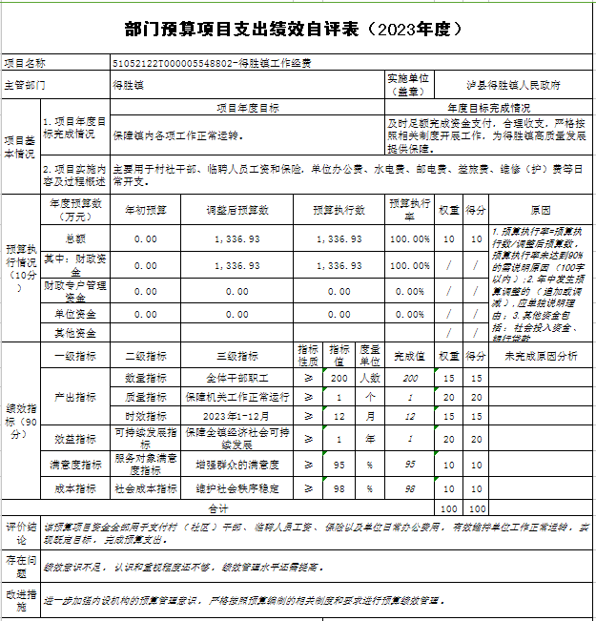

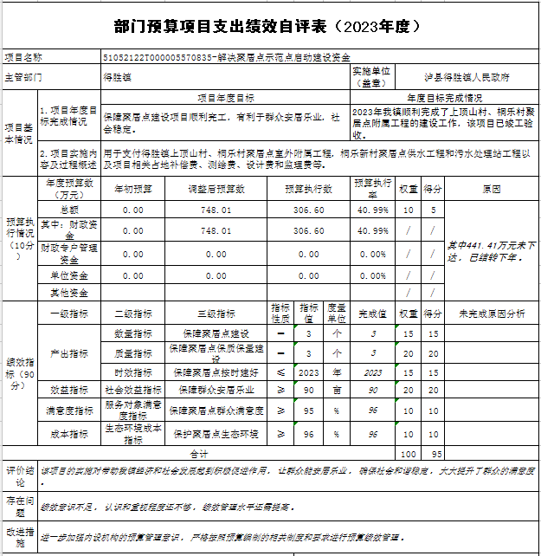

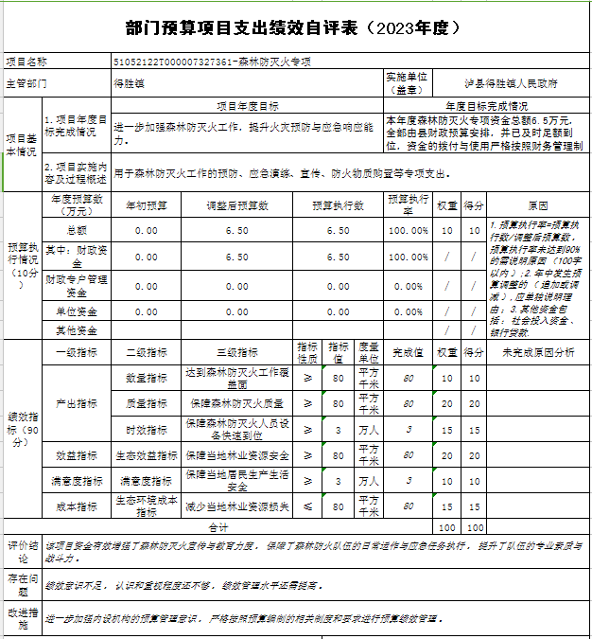

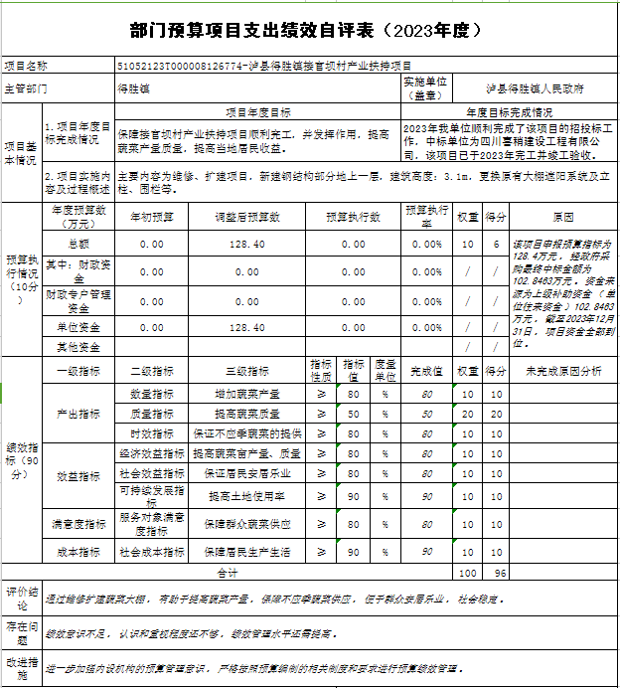

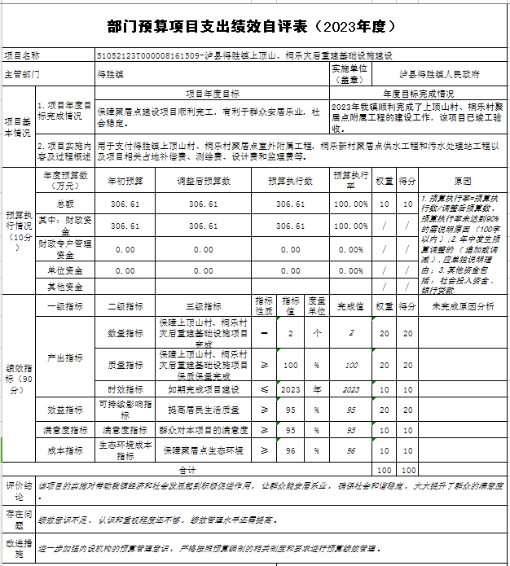

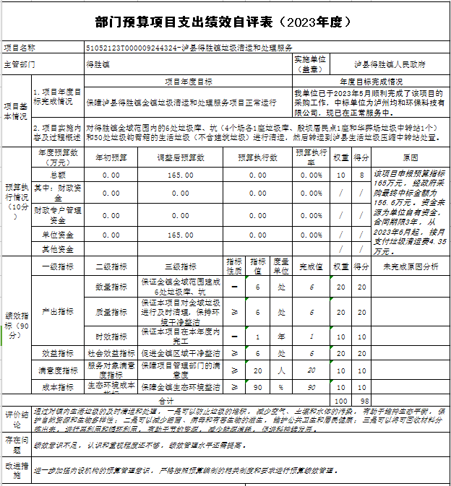

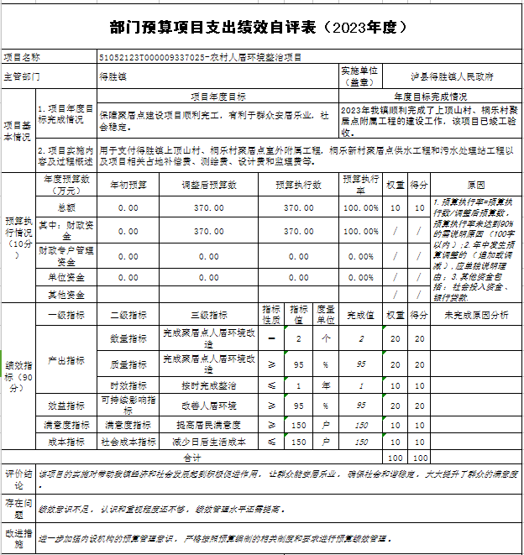

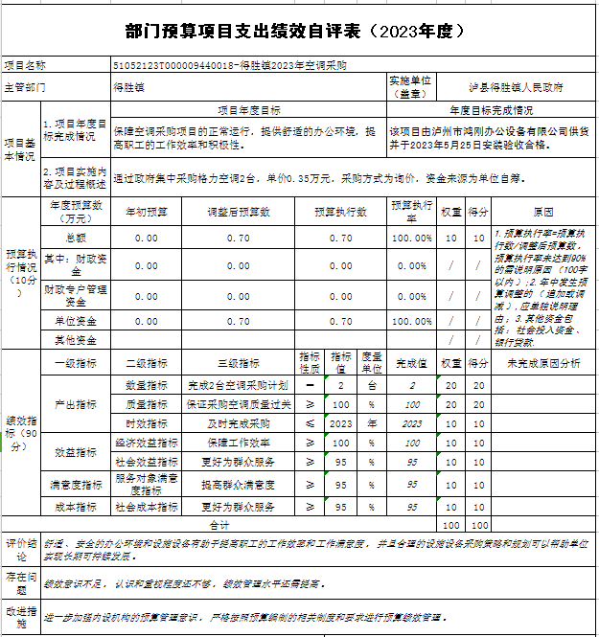

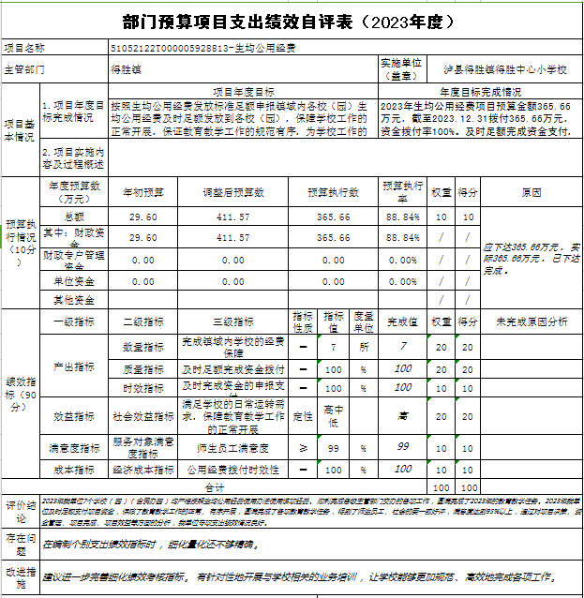

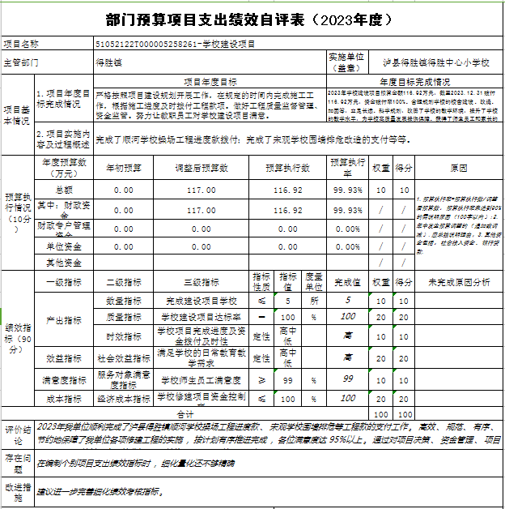

附件2
专项预算项目绩效评价报告

一、项目概况
（一）设立背景及基本情况。
泸县得胜镇上顶山村、桐乐村灾后重建聚居点建设项目是泸县“9·16”地震灾后恢复重建，加快建设美丽新家园的需要；是补上“三农”短板，全面推进乡村振兴的需要；是改善农村人居环境，提升乡村建设水平的需要。
该项目经泸县发展和改革局《关于泸县得胜镇聚居点建设项目可行性研究报告的批复》（泸县发改行审〔2022〕178号）、泸县财政局《关于泸县得胜镇聚居点建设项目预算评审的批复》（泸县财评〔2022〕204号）后，严格执行招投标制度、政府采购制度、公示制度，并按照确定的建设内容和进度推进项目建设。

项目主要内容为：泸县得胜镇上顶山村、桐乐村聚居点室外附属工程，桐乐新村聚居点供水工程和污水处理站工程以及项目相关占地补偿费、测绘费、设计费和监理费等。
（二）实施目的及支持方向。
泸县得胜镇聚居点建设项目的实施，关系项目区群众的切身利益，本项目的建设将为当地居民提供高质量的居住环境，项目区群众对项目的建设热情高，为本项目的实施带来积极的影响。
该项目符合《关于进一步改进和优化城乡建设用地增减挂钩管理工作的通知》(川自然资发(2019) 44号)、《关于深化城乡建设用地增减挂钩改革助推深度贫困地区脱贫攻坚的通知》(川自然资发(2019) 43号)、泸州市人民政府办公室《关于印发泸州市泸县“9.16”地震灾后恢复重建工作方案的通知》等文件规定，符合泸县总体规划要求，符合当地人民群众实际需求。
（三）预算安排及分配管理。
本项目预算指标为县财政资金，截至2023年12月31日，县财政局实际拨付项目资金包括：解决聚居点示范点启动建设资金306.6万元，泸县得胜镇上顶山、桐乐灾后重建基础设施建设资金306.605万元，农村人居环境整治项目资金200万元，2022年灾后恢复重建一般债券：得胜镇聚居点配套基础设施建设项目资金650万元，共计1463.205万元，资金拨付率为100%，资金支付范围、支付标准、支付进度、支付依据合规合法，与预算相符。
（四）项目绩效目标设置。
本项目的建设，可促进城镇发展，有利于城镇功能进一步完善；可以促进当地经济发展，增加人民收入，有利社会和谐稳定，繁荣社会事业；可推动当地旅游业发展，提升旅游经济的竞争力，给地方带来的社会效益是十分明显的。
二、评价实施
（一）评价目的。
通过项目绩效自评，提高预算编制质量，严格执行预算，保障聚居点建设项目顺利完工，有利于群众安居乐业，社会稳定。
（二）预设问题及评价重点。
按照预算绩效评价指标体系，对资金支出使用全过程及其实施效果进行综合评价和判断。评价重点：财政下达用款计划后，有无足额及时按进度拨付给施工单位。
（三）评价选点。

上顶山村、桐乐村。
（四）评价方法。
根据项目管理实际情况，我单位成立了评价工作组，对聚居点建设项目采用单位自评法、实地勘察法、座谈调研法等多种方法。
（五）评价组织。
评价组组长：泸县得胜镇人民政府项目分管领导
评价组副组长：泸县得胜镇人民政府乡村振兴办主任
评价组成员：乡村振兴办、财政所、党建办工作员。
三、绩效分析
（一）通用指标绩效分析。
1.项目决策。该项目决策程序严密，规划论证符合县级要求，项目绩效目标设置科学合理，项目资金与项目总体规划相匹配。得分18分。
2.项目管理。本项目的建设，泸县得胜镇人民政府高度重视，成立了建设领导小组，以负责项目总体协调和计划安排，项目资金的落实，以及工程进度、工程质量、资金安排和工程验收等的全面管理。资金管理办法等管理制度体系健全完善，资金分配依据充分合理，项目按照省、市、县要求全面完成绩效目标（含事前绩效）、绩效评价等预算绩效管理工作。得分18分。
3.项目实施。项目实施严格执行相关法律法规、严格执行招投标制度、政府采购制度、公示制度等，规范建立项目管理档案。经费严格按照项目支出的范围、用途控制，坚持专款专用，不挤占挪用，确保项目资金使用的安全性、合理性、高效性，发挥专项资金使用的最大效益。得分9分。
4.项目结果。该项目最终中标单位为鼎盛通达建设有限公司，按照计划时间内顺利完成了得胜镇上顶山村、桐乐村聚居点附属工程的建设工作，该项目已竣工验收。得分9分。
（二）专用指标绩效分析。
1.产业发展。项目实施得到了县委县政府的重点支持，项目的建设是针对加快实现区域政策规划的要求，有助于提高项目区土地利用率，节约集约土地资源，改善农村居民生活生产条件。得分10分。
2.民生保障。通过项目的实施，配套基础设施建设，实现项目区的人居环境和生态环境改善，将进一步加快“9·16”地震灾后恢复重建，帮助灾区人民重建美丽新家园，大大提升了群众满意度。得分5分。
3.基础设施。项目建设已按照规定时间竣工并验收合格。得分10分。
4.行政运转。项目资金管理程序符合专项资金管理要求。得分5分。
（三）个性指标绩效分析。

项目建设能显著提升村庄居住环境，改变长期以来存在的基础设施落后、公共空间缺失、生态环境较差、传统村落原貌的保留和继承不乐观等问题，更能进一步提高农村经济社会发展、乡村旅游发展，同时也是解决城乡发展差异大的重大举措，给当地百姓带来额外的经济收入。得分16分。
四、评价结论
该项目的实施对带动我镇经济和社会发展起到积极促进作用，让群众能安居乐业，确保社会和谐稳定，大大提升了群众的满意度。自评得分100分。
五、存在主要问题
在编制项目支出绩效指标时，细化量化还不够精确。
六、改进建议
建议深入开展预算绩效评价项目专项培训，提升业务人员工作水平。

专项预算项目绩效评价报告

一、项目概况
（一）设立背景及基本情况。
泸县得胜镇接官坝村产业扶持项目的主要内容为：维修、扩建蔬菜大棚工程，新建钢结构部分地上一层，建筑高度：3.1m，更换原有大棚遮阳系统及立柱、围栏等。
该项目的组织形式为政府集中采购，采购方式为竞争性谈判。符合《中华人民共和国政府采购法》、《中华人民共和国民法典》、《中华人民共和国建筑法》等文件规定，符合泸县总体规划要求，符合当地人民群众实际需求。严格执行招投标制度、政府采购制度、公示制度，并按照确定的建设内容和进度推进项目建设。
（二）实施目的及支持方向。
泸县得胜镇接官坝村产业扶持项目的实施，关系项目区群众的切身利益，本项目的建设将为当地居民提供优质的生产生活条件，项目区群众对项目的建设热情高，为本项目的实施带来积极的影响。
（三）预算安排及分配管理。
该项目资金申报预算指标128.4万元，经政府采购最终中标金额为102.8463万元。资金来源为上级补助资金（单位往来资金）102.8463万元，截至2023年12月31日，项目资金全部到位，资金支付范围、支付标准、支付进度、支付依据合规合法，与预算相符。
（四）项目绩效目标设置。
通过维修扩建蔬菜大棚，一是有助于提高蔬菜产量，保障不应季蔬菜供应，便于群众安居乐业；二是可以促进当地经济发展，增加人民收入，有利社会和谐稳定，繁荣社会事业。
二、评价实施
（一）评价目的。
通过项目绩效自评，提高预算编制质量，严格执行预算，保障接官坝村产业扶持项目顺利完工，有利于群众安居乐业，社会稳定。
（二）预设问题及评价重点。
按照预算绩效评价指标体系，对资金支出使用全过程及其实施效果进行综合评价和判断。评价重点：县农业农村局下达资金后，有无足额及时按进度拨付给施工单位。
（三）评价选点。

接官坝村。
（四）评价方法。
根据项目管理实际情况，我单位成立了评价工作组，对接官坝村产业扶持项目采用单位自评法、实地勘察法、座谈调研法等多种方法。
（五）评价组织。
评价组组长：泸县得胜镇人民政府项目分管领导
评价组副组长：泸县得胜镇人民政府乡村振兴办主任
评价组成员：乡村振兴办、财政所、党建办工作员。
三、绩效分析
（一）通用指标绩效分析。
1.项目决策。该项目决策程序严密，规划论证符合县级要求，项目绩效目标设置科学合理，项目资金与项目总体规划相匹配。得分18分。
2.项目管理。本项目的建设，泸县得胜镇人民政府高度重视，成立了建设领导小组，以负责项目总体协调和计划安排，项目资金的落实，以及工程进度、工程质量、资金安排和工程验收等的全面管理。资金管理办法等管理制度体系健全完善，资金分配依据充分合理，项目按照省、市、县要求全面完成绩效目标（含事前绩效）、绩效评价等预算绩效管理工作。得分18分。
3.项目实施。该项目预算指标为上级补助资金102.8463万元，截至2023年底，县农业农村局实际拨付项目资金102.8463万元，资金拨付率为100%。项目资金使用、拨付符合国家财经法规、财务管理制度及有关专项资金管理制度办法规定和审批程序，不存在超范围、超标准、超进度使用专项资金等情况。得分9分。
4.项目结果。该项目最终中标单位为四川喜稍建设工程有限公司，按照计划时间内顺利完成了得胜镇接官坝村产业扶持项目的建设工作，该项目已竣工验收。得分9分。
（二）专用指标绩效分析。
1.产业发展。项目实施得到了县委县政府的大力支持，项目的建设是针对加快实现区域政策规划的要求，有助于提高项目区土地利用率，节约集约土地资源，改善农村居民生活生产条件。得分10分。
2.民生保障。通过项目的实施，配套基础设施建设，实现项目区人居环境和生态环境改善，将进一步提升群众满意度。得分5分。
3.基础设施。2023年我单位顺利完成了得胜镇接官坝村产业扶持项目的招投标工作，中标单位为四川喜稍建设工程有限公司，该项目已于2023年竣工验收。得分10分。
4.行政运转。项目资金管理程序符合专项资金管理要求。得分5分。
（三）个性指标绩效分析。

该项目的实施对带动我镇经济和社会发展起到积极促进作用，满足群众生产生活条件，确保社会和谐稳定，大大提升了群众的幸福感和满意度。得分12分。
四、评价结论
该项目实施单位严格执行相关法律法规、严格执行招投标制度、政府采购制度、公示制度等，规范建立项目管理档案。经费严格按照项目支出的范围、用途控制，坚持专款专用，不挤占挪用，确保项目资金使用的安全性、合理性、高效性，发挥专项资金使用的最大效益。自评得分96分。
五、存在主要问题
在编制项目支出绩效指标时，细化量化还不够精确。
六、改进建议
建议深入开展预算绩效评价项目专项培训，提升业务人员工作水平。

专项预算项目绩效评价报告

一、项目概况
（一）设立背景及基本情况。
近年来，随着人民生活水平的不断提高，生活垃圾产出量日益增多。虽然村村都有垃圾桶，但是多数村垃圾清运不及时，村民一再反映影响生活。垃圾的及时清运，最大受益者是老百姓。为治理垃圾清运问题，我镇特申请承包出去进行公司化管理，拟逐步开展生活垃圾的规范管理工作。
得胜镇在全镇范围内有地埋式垃圾库5座，华荞场垃圾中转站1个。目前垃圾清运运行模式：承包给物管公司到各垃圾库（坑）共6处进行清运，然后转运到县城压缩式中转站，各村（社区）环卫工人按属地管理原则由各单位自己负责，每个月给予承包费补助3万元（包括司机和工人工资、租车折旧费用、维修费用、油费、保险费和税费等），承包期间垃圾站维修保养和转运垃圾处理费及春节期间突击费用另外按实结算。介于目前泸州市洪盛物业管理有限公司与我镇的合同已到期，而县综合行政执法局统筹规划全县垃圾转运采购招标方案未实施，故我镇拟进行全镇垃圾清运采购招标确定垃圾转运承包方运行至县上统筹收购统揽垃圾转运业务为止。我镇严格按照《全省农村人居环境整治》要求狠抓落实，通过村收集、镇转运的运输模式，由镇统一安排人员负责组织车辆将垃圾转运至镇垃圾收集转运站，各项清运工作进展顺利，从而缓减垃圾处理压力。
泸县得胜镇生活垃圾清运和处理服务项目主要内容为：对得胜镇全域范围内的6处垃圾库、坑（4个场各1座垃圾库、殷坝居民点1座和华荞场垃圾中转站1个）和50处垃圾钩臂箱的生活垃圾（不含建筑垃圾）进行清运，然后转运到泸县生活垃圾压缩中转站处置。
（二）实施目的及支持方向。
泸县得胜镇生活垃圾清运和处理服务项目的实施，关系到镇域群众的切身利益，本项目的建设将为当地居民提供高质量的居住环境，项目区群众对项目的建设热情高，为本项目的实施带来积极的影响。该项目符合《全省农村人居环境整治》等文件规定，符合泸县总体规划要求，符合当地人民群众实际需求。
（三）预算安排及分配管理。
本项目资金申报预算指标165万元，经政府采购最终中标金额为156.6万元。资金来源为单位自有资金。资金支付范围、支付标准、支付进度、支付依据合规合法，与预算相符。
（四）项目绩效目标设置。
通过对镇内生活垃圾的及时清运和处理，一是可以防止垃圾的堆积，减少空气、土壤和水体的污染，有助于维持生态平衡，保护自然资源和生物多样性；二是可以减少细菌、病毒和有害生物的滋生，维护公共卫生和居民健康；三是可以将可回收材料分拣出来，进行再利用和循环利用，有助于节约资源，减少能源消耗，促进可持续发展。
二、评价实施
（一）评价目的。
通过项目绩效自评，提高预算编制质量，严格执行预算，保障得胜镇生活垃圾清运和处理服务项目顺利完成政府采购并开展服务，有利于群众安居乐业，社会稳定。
（二）预设问题及评价重点。
按照预算绩效评价指标体系，对资金支出使用全过程及其实施效果进行综合评价和判断。评价重点：财政下达用款计划后，有无足额及时按进度拨付给服务单位。
（三）评价选点。

全镇范围内随机抽几处垃圾库和坑查看。
（四）评价方法。
根据项目管理实际情况，我单位成立了评价工作组，对聚居点建设项目采用单位自评法、实地勘察法、座谈调研法等多种方法。
（五）评价组织。
评价组组长：泸县得胜镇人民政府项目分管领导
评价组副组长：泸县得胜镇人民政府村建中心主任
评价组成员：村建服务中心、财政所、党建办工作员。
三、绩效分析
（一）通用指标绩效分析。
1.项目决策。该项目决策程序严密，规划论证符合县级要求，项目绩效目标设置科学合理，项目资金与项目总体规划相匹配。得分18分。
2.项目管理。本项目的建设，泸县得胜镇人民政府高度重视，成立了建设领导小组，以负责项目总体协调和计划安排，项目资金的落实，以及工程进度、工程质量、资金安排和工程验收等的全面管理。资金管理办法等管理制度体系健全完善，资金分配依据充分合理，项目按照省、市、县要求全面完成绩效目标（含事前绩效）、绩效评价等预算绩效管理工作。得分18分。
3.项目实施。该项目预算指标为单位自有资金156.6万元，合同期限3年，按月拨付服务费。项目资金使用、拨付符合国家财经法规、财务管理制度及有关专项资金管理制度办法规定和审批程序，不存在超范围、超标准、超进度使用专项资金等情况。得分9分。
4.项目结果。我单位已于2023年5月顺利完成了该项目的采购工作，中标单位为泸州均和环保科技有限公司，按照合同内容，现已在正常服务中。得分9分。
（二）专用指标绩效分析。
1.产业发展。项目实施得到了县委县政府的大力支持，项目的建设是针对加快实现区域政策规划的要求，有助于提高项目区环境利用率，保护环境资源，改善农村居民生活生产条件。得分10分。
2.民生保障。该项目的实施可以有效减少环境污染，创造良好的农村人居环境，增强群众环境卫生意识和参与意识，养成良好的习惯，建立文明向上的生活方式。得分5分。
3.基础设施。项目已按照规定时间完成采购并持续提供有效服务。得分10分。
4.行政运转。项目资金管理程序符合专项资金管理要求。得分5分。
（三）个性指标绩效分析。
该项目预算指标为单位自有资金156.6万元，合同期限3年，从2023年6月起，按月支付垃圾清运费4.35万元，每月15号前一次性支付上月费用。资金支付范围、支付标准、支付进度、支付依据合规合法，与预算相符。得分14分。
四、评价结论
该项目实施严格执行相关法律法规、严格执行招投标制度、政府采购制度、公示制度等，规范建立项目管理档案。经费严格按照项目支出的范围、用途控制，坚持专款专用，不挤占挪用，确保项目资金使用的安全性、合理性、高效性，发挥专项资金使用的最大效益。自评得分98分。
五、存在主要问题
在编制项目支出绩效指标时，细化量化还不够精确。
六、改进建议
建议深入开展预算绩效评价项目专项培训，提升业务人员工作水平。

专项预算项目绩效评价报告

一、项目概况
（一）设立背景及基本情况。
得胜镇工作经费主要用于保障机关日常运转、推动重点工作落实、提升公共服务水平等，通过合理安排和使用经费，确保各项工作的顺利推进。具体用于村社干部、临聘人员工资和保险，单位办公费、水电费、邮电费、差旅费、维修（护）费等日常费用支出。
（二）实施目的及支持方向。
按照年初预算，我单位将得胜镇工作经费进行细化，依据财政相关规章制度及行政单位会计制度，在严格实行专款专用的前提下进行了实时监控、全程监督，并及时反馈项目的进展和质量监控情况。
（三）预算安排及分配管理。
本项目预算指标为1336.93万元，截至2023年12月31日，实际拨付项目资金1336.93万元，资金拨付率100%。资金支付范围、支付标准、支付进度、支付依据合规合法，与预算相符。
（四）项目绩效目标设置。
一是保障机关正常运转，确保机关日常办公、会议、培训等各项工作的顺利开展；二是推动重点工作落实，支持各项重点任务、政策落实和项目实施，提高政府工作效率。三是提升公共服务水平，加强公共服务设施建设，提升服务质量和群众满意度。
二、评价实施
（一）评价目的。
通过项目绩效自评，提高预算编制质量，严格执行预算，提升财政资金使用效率和政府部门管理水平。保障得胜镇各项工作正常有序开展，有利于群众安居乐业，社会稳定。
（二）预设问题及评价重点。
按照预算绩效评价指标体系，对资金支出使用全过程及其实施效果进行综合评价和判断。评价重点：财政下达用款计划后，有无按照规章制度合理使用。
（三）评价选点。

全镇范围内随机抽2个部门、村（社区）查看。
（四）评价方法。
根据项目管理实际情况，我单位成立了评价工作组，通过座谈、实地核查等方式，了解项目实施情况，整理分析项目资料。
（五）评价组织。
评价组组长：泸县得胜镇人民政府项目分管领导
评价组副组长：泸县得胜镇人民政府财政所所长
评价组成员：财政所、党建办工作员。
三、绩效分析
（一）通用指标绩效分析。
1.项目决策。该项目决策程序严密，规划论证符合县级要求，项目绩效目标设置科学合理，项目资金与项目总体规划相匹配。得分18分。
2.项目管理。本项目的实施，泸县得胜镇人民政府高度重视，成立了工作领导小组，以负责项目总体协调和计划安排，项目资金的落实，以及工程进度、工程质量、资金安排和工程验收等的全面管理。资金管理办法等管理制度体系健全完善，资金分配依据充分合理，项目按照省、市、县要求全面完成绩效目标（含事前绩效）、绩效评价等预算绩效管理工作。得分18分。
3.项目实施。该预算项目资金全部用于支付村（社区）干部、临聘人员工资、保险以及单位日常办公费用，有效维持单位工作正常运转，实现既定目标，完成预算支出。项目资金使用、拨付符合国家财经法规、财务管理制度及有关专项资金管理制度办法规定和审批程序，不存在超范围、超标准、超进度使用专项资金等情况。得分9分。
4.项目结果。我单位已于2023年12月底全部完成了该项目的资金支付工作，年末无资金结余，无违规记录。为全镇经济社会的发展提供基本保障工作。得分9分。
（二）专用指标绩效分析。
1.产业发展。项目实施得到了县委县政府的大力支持，项目的建设是针对加快实现区域政策规划的要求，有助于提高干部职工工作积极性，更好为群众服务。得分10分。
2.民生保障。该项目的实施确保了政府日常工作的有限进行，提高行政效率和服务质量，推动政府工作的高效运转。得分5分。
3.基础设施。项目已按照规定时间完成支付并持续提供有效服务。得分10分。
4.行政运转。项目资金管理程序符合专项资金管理要求。得分5分。
（三）个性指标绩效分析。
通过项目实施，有效提升了政府工作效率和公共服务水平，促进了经济社会发展。同时，增强了政府公信力和执行力，为群众提供了更加便捷、高效的服务。得分16分。
四、评价结论
该项目实施严格执行相关法律法规，经费严格按照项目支出的范围、用途控制，坚持专款专用，不挤占挪用，确保项目资金使用的安全性、合理性、高效性，发挥专项资金使用的最大效益。自评得分100分。
五、存在主要问题
在编制项目支出绩效指标时，细化量化还不够精确。
六、改进建议
建议深入开展预算绩效评价项目专项培训，提升业务人员工作水平。

专项预算项目绩效评价报告

一、项目概况
（一）设立背景及基本情况。
进入防火期以来，我县气候干燥少雨、林地内可燃物集中连片，加之农耕备种、清明时节上坟祭祖、群众踏青旅游等活动的频繁，森林防火形势极其严峻。

森林防灭火专项资金主要用于购买消防水泵、灭火水枪、油锯、防火服等必要的森林防火物资以及用于组织森林防火宣传教育活动、培训森林防灭火队伍等支出。
（二）实施目的及支持方向。
得胜镇森林防灭火专项项目的实施，关系到镇域群众的切身利益，加大森林防灭火专项经费的投入，确保不发生森林火险火情。实施抗旱救灾，送水下乡，维修提灌站等，保障农村居民生产生活用水。项目区群众对项目的建设热情高，为本项目的实施带来积极的影响。该项目符合泸县总体规划要求，符合当地人民群众实际需求。
（三）预算安排及分配管理。
本项目预算指标为县财政资金，截至2023年12月31日，实际拨付项目资金6.5万元，资金拨付率为100%。资金支付范围、支付标准、支付进度、支付依据合规合法，与预算相符。
（四）项目绩效目标设置。
本项目的建设，有效确保全镇范围内森林防灭火工作正常开展，一是加大宣传力度，提高群众意识；二是发生火情及时处置；三是确保全镇范围内防汛抗旱工作正常开展，保障农村居民生产生活用水。
二、评价实施
（一）评价目的。
通过项目绩效自评，提高预算编制质量，严格执行预算，保障群众生命财产安全，有利于群众安居乐业，社会稳定。
（二）预设问题及评价重点。
按照预算绩效评价指标体系，对资金支出使用全过程及其实施效果进行综合评价和判断。评价重点：财政下达用款计划后，有无实行专款专用。
（三）评价选点。

门斗山村、高石塔村。
（四）评价方法。
根据项目管理实际情况，我单位成立了评价工作组，对森林防灭火专项资金使用情况采用单位自评法、实地勘察法、座谈调研法等多种方法。
（五）评价组织。
评价组组长：泸县得胜镇人民政府项目分管领导
评价组副组长：泸县得胜镇人民政府应急管理办主任
评价组成员：应急管理办、综合执法大队、财政所。
三、绩效分析
（一）通用指标绩效分析。
1.项目决策。该项目决策程序严密，规划论证符合县级要求，项目绩效目标设置科学合理，项目资金与项目总体规划相匹配。得分18分。
2.项目管理。本项目的实施，泸县得胜镇人民政府高度重视，成立了建设领导小组，以负责项目总体协调和计划安排，项目资金的落实，以及工程进度、工程质量、资金安排和工程验收等的全面管理。资金管理办法等管理制度体系健全完善，资金分配依据充分合理，项目按照省、市、县要求全面完成绩效目标（含事前绩效）、绩效评价等预算绩效管理工作。得分18分。
3.项目实施。项目实施严格执行相关法律法规、严格执行招投标制度、政府采购制度、公示制度等，规范建立项目管理档案。经费严格按照项目支出的范围、用途控制，坚持专款专用，不挤占挪用，确保项目资金使用的安全性、合理性、高效性，发挥专项资金使用的最大效益。得分9分。
4.项目结果。该项目的开展有效防止了火灾发生，提高了全民对森林防灭火工作的关注和参与度，促进了林业发展和社会发展，项目成果对未来森林防灭火工作具有长期积极影响。得分9分。
（二）专用指标绩效分析。
1.产业发展。项目实施得到了县委县政府的重点支持，项目的建设是针对加快实现区域政策规划的要求，保护了生态环境，维护了生态安全。得分10分。
2.民生保障。通过开展森林防灭火、防汛抗旱工作，维护了生态环境，减少大气污染，减少火情发生次数，发挥最大效益。得分5分。
3.基础设施。项目的实施情况良好，达到了预定的绩效目标。得分10分
4.行政运转。项目资金管理程序符合专项资金管理要求。得分5分。
（三）个性指标绩效分析。

森林防灭火专项工作的开展：一是森林防火预防和管理措施不断健全和完善，全民森林防火意识不断提升；二是生态环境不断改善，生态休闲旅游发展生机勃勃；三是森林资源活立木蓄积量不断增长。得分16分。
四、评价结论
2023年森林防灭火专项资金支出6.5万元，完成资金计划100%。保障了全镇森防工作的开展，防止大气污染。让群众能安居乐业，确保社会和谐稳定，大大提升了群众的满意度。自评得分100分。
五、存在主要问题
在编制项目支出绩效指标时，细化量化还不够精确。
六、改进建议
建议深入开展预算绩效评价项目专项培训，提升业务人员工作水平。

专项预算项目绩效评价报告

一、项目概况
（一）设立背景及基本情况。
随着夏季高温天气的频繁出现，政府部门办公场所的空调设备成为保障正常工作环境的重要设施。为提升办公舒适度与效率，同时响应节能减排号召，得胜镇2023年空调采购项目，旨在更新及升级部分老旧、能效低的空调设备，以提供更加环保、高效的制冷服务。
（二）实施目的及支持方向。
高效节能的空调设备有助于降低政府办公楼的能耗，实现节能减排目标。长期来看，通过降低能耗，可以节约一定的运营成本。
（三）预算安排及分配管理。
本项目预算总额为0.7万元，实际支出0.7万元，资金使用率100%。资金来源为单位自有资金，资金支付范围、支付标准、支付进度、支付依据合规合法，与预算相符。
（四）项目绩效目标设置。
一是通过采购高效节能的空调设备，提升政府办公环境的舒适度，同时实现节能减排目标；二是通过政府采购，有效降低采购成本，确保资金使用的合理性；三是改善政府办公环境，提高工作效率和公众满意度。
二、评价实施
（一）评价目的。
通过项目绩效自评，提高预算编制质量，严格执行预算，提升财政资金使用效率和政府部门管理水平。保障得胜镇各项工作正常有序开展，有利于群众安居乐业，社会稳定。
（二）预设问题及评价重点。
按照预算绩效评价指标体系，对资金支出使用全过程及其实施效果进行综合评价和判断。评价重点：财政下达用款计划后，有无按照规章制度合理使用。
（三）评价选点。

选取空调安装部门现场查看。
（四）评价方法。
根据项目管理实际情况，我单位成立了评价工作组，通过座谈、实地核查等方式，了解项目实施情况，整理分析项目资料。
（五）评价组织。
评价组组长：泸县得胜镇人民政府项目分管领导
评价组副组长：泸县得胜镇人民政府财政所所长
评价组成员：财政所、党建办工作员。
三、绩效分析
（一）通用指标绩效分析。
1.项目决策。该项目决策程序严密，规划论证符合县级要求，项目绩效目标设置科学合理，项目资金与项目总体规划相匹配。得分18分。
2.项目管理。本项目的实施，泸县得胜镇人民政府高度重视，成立了工作领导小组，以负责项目总体协调和计划安排，项目资金的落实，以及项目进度、项目质量、资金安排和项目验收等的全面管理。资金管理办法等管理制度体系健全完善，资金分配依据充分合理，项目按照省、市、县要求全面完成绩效目标（含事前绩效）、绩效评价等预算绩效管理工作。得分18分。
3.项目实施。该预算项目资金专项用于空调采购，有效维持单位工作正常运转，实现既定目标，完成预算支出。项目资金使用、拨付符合国家财经法规、财务管理制度及有关专项资金管理制度办法规定和审批程序，不存在超范围、超标准、超进度使用专项资金等情况。得分9分。
4.项目结果。通过政府采购格力空调2台，单价0.35万元，采购方式为询价，资金来源为单位自有资金。该项目由泸州市鸿刚办公设备有限公司中标，并按照规定时间安装完毕。得分9分。
（二）专用指标绩效分析。
1.产业发展。项目实施得到了镇党委政府的大力支持，项目的采购是针对加快实现区域政策规划的要求，有助于提高干部职工工作积极性，更好为群众服务。得分10分。
2.民生保障。该项目的实施确保了政府日常工作的有效进行，提高行政效率和服务质量，推动政府工作的高效运转。得分5分。
3.基础设施。该项目由泸州市鸿刚办公设备有限公司供货并于2023年5月25日安装验收合格。得分10分。
4.行政运转。项目资金管理程序符合专项资金管理要求。得分5分。
（三）个性指标绩效分析。
通过项目实施，有效提升了政府工作效率和公共服务水平，促进了经济社会发展。同时，增强了政府公信力和执行力，为群众提供了更加便捷、高效的服务。得分16分。
四、评价结论
该项目实施严格执行相关法律法规，经费严格按照项目支出的范围、用途控制，坚持专款专用，不挤占挪用，确保项目资金使用的安全性、合理性、高效性，发挥专项资金使用的最大效益。自评得分100分。
五、存在主要问题
在编制项目支出绩效指标时，细化量化还不够精确。
六、改进建议
建议深入开展预算绩效评价项目专项培训，提升业务人员工作水平。

专项预算项目绩效评价报告

一、项目概况
（一）设立背景及基本情况。
1.生均公用经费是保证学校正常运转、在教学活动和后勤服务等方面开支的专项费用。准确及时地支付镇内各学校的生均公用经费对学校的日常工作开展、运转至关重要。
2.项目立项依据：教育部《城乡义务教育补助经费管理办法》。
3.资金分配的原则。教育部《城乡义务教育补助经费管理办法》根据学生数进行申报。2023年全年划拨生均公用经费365.66万元。
4.主管部门职能。
泸县得胜镇得胜中心小学校负责得胜镇街村范围内所有小学段适龄儿童的义务教育及其他与教育相关的工作。
泸县得胜镇得胜初级中学校负责得胜镇街村范围内所有中学段义务教育及其他与教育相关的工作。
泸县得胜镇中心幼儿园负责得胜镇范围内所有学龄前儿童的学前教育及其他与学前教育相关的工作。
泸县得胜镇顺河学校负责得胜镇顺江片区范围内所有适龄儿童的义务教育及其他与义务教育相关的工作。
泸县得胜镇宋观学校负责得胜镇宋观片区范围内所有适龄儿童的义务教育工作。
（二）实施目的及支持方向。
城乡义务教育、幼儿教育阶段公用经费主要用于保障义务教育、学前教育学校正常运转、完成教育教学活动和其他日常工作任务等方面支出。进一步规范和加强城乡义务教育、学前教育学校公用经费管理，提高资金使用效益，推进义务教育、学前教育均衡发展，助力脱贫攻坚和乡村振兴，确保义务教育阶段学生不因贫困而辍学。
（三）预算安排及分配管理。
生均公用经费的申报是根据各校（园）上一学年度在教育统计管理信息系统中所填报的学生数量，按照中学生940元每生每年，小学生720元每生每年，幼儿园500元每生每年进行申报。财政局下达计划后按照各校（园）学生人数直接拨付。
（四）项目绩效目标设置。
总体目标：保障各学段校（园）日常运转，提高预算编制质量，严格执行预算。
2023年年度目标是按照生均公用经费发放标准足额申报镇域内各校（园）生均公用经费，及时足额发放到各校（园），保障学校工作的正常开展，保证教育教学工作的规范有序，努力让教职员工满意。
当年年度目标完成情况：
2023年已按工作计划及工作进度完成支出。
二、评价实施
（一）评价目的。通过项目绩效自评，提高预算编制质量，严格执行预算，保障学校工作的正常开展，保证教育教学工作的规范有序，努力让教职员工满意。
（二）预设问题及评价重点。
按照绩效评价指标体系，对资金支出使用全过程及其实施效果进行综合评价和判断。
问题一：生均公用经费是否及时申报。
问题二：生均公用经费是否及时发放。
问题三：生均公用经费是否足额发放。
评价重点：财政下达用款计划后，有无足额及时发放到校（园）。
（三）评价选点。抽查镇域内一所中学，一所小学，一所幼儿园生均公用经费拨付情况。
（四）评价方法。采用单位自评法、实地勘察法、问卷调查法、座谈调研法等多种方法。
（五）评价组织。
评价组组长：得胜镇财政所所长
评价组副组长：得胜镇教管中心主任
评价组联络员：得胜镇教管中心后勤干事
评价组成员：各校（园）长。
三、绩效分析
（一）通用指标绩效分析。
1.项目决策。上级主管部门根据各校（园）上一学年度在教育统计管理信息系统中所填报的学生数量，按照中学生940元每生每年，小学生720元每生每年，幼儿园500元每生每年向财政部门申报当年生均公用经费。财政部门核准批复后按标准进行预算、拨付，得分18分。
2.项目管理。各学校严格按照财务管理相关法律法规及国家、省、市、县的财务管理相关规定，有计划、规范地使用相关经费，保障学校的正常运转，各级主管部门对学校的支出情况进行监督检查，保障经费支出的合法合规合理，得分18分。
3.项目实施。
产出指标数量指标：及时完成镇域内7所校（园）的生均公用经费的申报和划拨，为镇域内各校（园）的正常运转提供经费保障。
产出指标质量指标：足额支付当年的生均公用经费。
产出指标时效指标：及时支付申报并支付当年的生均公用经费。
效益指标社会效益指标，保障了镇域范围内各学段教育教学工作的顺利开展，为镇域内教育发展提供坚实有力的保障。
满意度指标服务对象满意度：师生员工及学生、学生家长满意度达到99%。
成本指标经济成本指标：及时足额拨付未产生不利于学校发展的不良影响。得分9分。
4.项目结果。通过对项目决策、资金管理、项目完成、项目效益等方面的分析，我单位专项支出绩效情况良好，得分9分。
（二）专用指标绩效分析。
1.产业发展。
生均公用经费的及时申报和划拨，是各校（园）生存和发展的基础。及时、足额拨付生均公用经费能保障各学校教育教学工作正常、有序地开展，能保障区域内的教育资源均衡，实现教育的高效、优质发展，得分10分。
2.民生保障。
为镇域范围内各阶段适龄儿童提供了一个良好的接受教育的环境，保障了他们接受教育的权利。为校（园）努力适应当前教育发展提供了保障。统一的申报和发放标准，做到了公平公正。得到了广大学生家长的支持，满意度在99%以上，得分10分。
3.基础设施。
根据《城乡义务教育补助经费管理办法》的要求，生均公用经费不得用于基础设施建设，仅用作学校运转使用，故无此项评价。
4.行政运转。
生均公用经费作为保障学校日常运转的工作经费，根据《城乡义务教育补助经费管理办法》的要求，仅用于购买货物和服务的各项资金，包括办公及印刷费、邮电费、差旅费、日常维修费、办公用房水电费、办公用房取暖费、办公用房物业管理费等费用。各学校严格按照财务管理相关法律法规及国家、省、市、县的财务管理相关规定，有计划、规范地使用相关经费保障学校的正常运转，各级主管部门对学校的支出情况进行监督检查，校（园）经费支出的合法合规合理。得分20分。
（三）个性指标绩效分析。
改善学校办学条件，打造学校办学特色，得分6分。
四、评价结论
通过对项目决策、资金管理、项目完成、项目效益等方面的分析，我单位专项支出绩效情况良好，自评得分100分。
五、存在主要问题
在编制个别项目支出绩效指标时，细化量化还不够精确。
六、改进建议
建议开展预算项目全链条专项培训，提升业务人员工作水平。

专项预算项目绩效评价报告

一、项目概况
（一）设立背景及基本情况。
1.学校建设项目是改善学校办学条件，提升学校整体形象，优化学生学习环境，提高学校教学水平的一项重要工作。做好学校建设意义重大。我单位积极与上级部门沟通、协调、联系，争取项目改造资金有针对性的对学校的老旧教学楼、水泥运动场等进行、维修、改造、升级。
2.项目立项依据：按照国家、省、市、县各级主管部门要求做好项目规划、设计，争取项目资金，保障学校修建工作顺利开展。
3.资金分配的原则及考虑因素。根据各学校的实际情况，优先考虑继续整改的老旧宿舍、不符合现如今教学要求的老旧操场等，做到目标明确，规划合理。2023年全年划拨学校建设项目经费116.92万元。
4.主管部门职能。
泸县得胜镇得胜中心小学校负责得胜镇街村范围内所有小学段适龄儿童的义务教育及其他与教育相关的工作。
泸县得胜镇得胜初级中学校负责得胜镇街村范围内所有中学段义务教育及其他与教育相关的工作。
泸县得胜镇中心幼儿园负责得胜镇范围内所有学龄前儿童的学前教育及其他与学前教育相关的工作。
泸县得胜镇顺河学校负责得胜镇顺江片区范围内所有适龄儿童的义务教育及其他与义务教育相关的工作。
泸县得胜镇宋观学校负责得胜镇宋观片区范围内所有适龄儿童的义务教育工作。
（二）实施目的及支持方向。
对镇域内老旧教学楼拆除重建、完成老旧运动场改造、完成校舍排危加固，保障镇内所有维修、新建等建设项目工作安全有序开展，单位满意度达 99%以上。
（三）预算安排及分配管理。
学校建设项目预算根据学校的立项文件确定经费，根据项目进度划拨工程款。2023年共拨付116.92万元项目资金，其中顺河学校拆除重建中学楼工程款38万元，新建塑胶操场工程款79.12万元，宋观学校围墙排危工程款7万元。
（四）项目绩效目标设置。
总体目标：保障各学段校（园）校舍安全，提高预算编制质量，严格执行预算。
2023年年度目标是按照项目建设工程进度申报工程款及时足额支付工程费用，保障学校校舍安全，保证师生的生命安全，努力让师生员工满意。
当年年度目标完成情况：
2023年已按工作计划及工作进度完成支出。
二、评价实施
（一）评价目的。通过项目绩效自评，提高预算编制质量，严格执行预算，保障学校校舍安全，为校（园）教育教学工作的规范有序提供保障，努力让教职员工满意。
（二）预设问题及评价重点。
按照绩效评价指标体系，对资金支出使用全过程及其实施效果进行综合评价和判断。
问题一：项目建设经费是否及时申报。
问题二：项目建设经费是否及时发放。
问题三：项目建设经费是否足额发放。
问题四：项目建设有无拖欠农民工工资情况。
评价重点：财政下达用款计划后，有无足额及时发放到相关单位，有无拖欠农民工工资情况。
（三）评价选点。检查镇域内有项目建设学校的项目建设经费拨付情况。
（四）评价方法。采用单位自评法、实地勘察法、问卷调查法、座谈调研法等多种方法。
（五）评价组织。
评价组组长：得胜镇财政所所长
评价组副组长：得胜镇教管中心主任
评价组联络员：得胜镇教管中心后勤干事
评价组成员：各校（园）长。
三、绩效分析
（一）通用指标绩效分析。
1.项目决策。上级主管部门根据各校（园）建设项目的实施情况预算项目建设经费，学校根据项目建设进度申请划拨项目建设工程款。财政部门核准批复后按标准进行拨付，得分18分。
2.项目管理。各学校严格按照财务管理相关法律法规及国家、省、市、县的财务管理相关规定，有计划、规范地使用相关经费，保障学校各项建设工作的正常进行，各级主管部门对学校的项目建设情况进行监督检查，保障经费支出的合法合规合理，得分18分。
3.项目实施。
产出指标数量指标：及时完成镇域内2所校（园）的项目建设经费的申报和划拨，为镇域内各校（园）的项目建设工作正常开展提供经费保障。
产出指标质量指标：足额支付当年的项目建设经费。
产出指标时效指标：及时支付申报并支付当年的项目建设经费。
效益指标社会效益指标，保障了镇域范围内各学段项目建设工作的顺利开展，为镇域内教育发展提供坚实有力的保障。
满意度指标服务对象满意度：师生员工及学生、学生家长满意度达到99%。
成本指标经济成本指标：项目建设工程款严格控制在工程造价预算之内，及时足额拨付建设工程款项未产生不利于学校发展的不良影响。得分9分。
4.项目结果。通过对项目决策、资金管理、项目完成、项目效益等方面的分析，我单位专项支出绩效情况良好，得分9分。
（二）专用指标绩效分析。
1.产业发展。
学校建设项目建设经费及时、足额地申报和划拨，是保障项目建设工作平稳有序推进的基础。及时、足额拨付项目建设经费能保障各校（园）教育教学环境的优化和改善，提升学校教育教学质量，实现教育的高效、优质发展，得分10分。
2.民生保障。
为镇域范围内各阶段适龄儿童提供了一个良好的接受教育的环境，保障了他们接受教育的权利。为校（园）努力适应当前教育发展提供了保障。统一的申报和发放标准，做到了公平公正。得到了广大学生家长的支持，满意度在99%以上，得分10分。
3.基础设施。
项目达到计划工程进度，达到预先确定的资金拨付进度，及时拨付相关的工程款项。得分10分。
4.行政运转。
项目资金管理程序符合专项资金管理要求。得分10分。
（三）个性指标绩效分析。
改善学校办学条件，提升学校办学环境，得分6分。
四、评价结论
通过对项目决策、资金管理、项目完成、项目效益等方面的分析，我单位专项支出绩效情况良好，自评得分100分。
五、存在主要问题
在编制个别项目支出绩效指标时，细化量化还不够精确。
六、改进建议
建议开展预算项目全链条专项培训，提升业务人员工作水平。

第五部分 附表

一、收入支出决算总表

二、收入决算表

三、支出决算表

四、财政拨款收入支出决算总表

五、财政拨款支出决算明细表

六、一般公共预算财政拨款支出决算表

七、一般公共预算财政拨款支出决算明细表

八、一般公共预算财政拨款基本支出决算明细表

九、一般公共预算财政拨款项目支出决算表

十、政府性基金预算财政拨款收入支出决算表

十一、国有资本经营预算财政拨款收入支出决算表

十二、国有资本经营预算财政拨款支出决算表

十三、财政拨款“三公”经费支出决算表

